2가지 모드

1. 자율주행모드 2. 원격조종모드
2. 자율주행모드

자율주행 중에 장애물이 나오면 피하는 진행 각도를 틀어서 동작.

주행하는 트랙에 신호등과 같은 적색과 녹색 이미지가 있을 때 적색 이미지를 인식하고 주행을 정지한 뒤, 신호가 바뀌면 다시 운전을 진행하는 것도 괜찮을 것 같습니다.

1. 원격조종모드

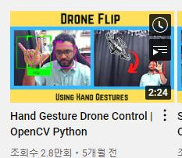

이와 같이 제스처를 학습하여 좌회전,우회전 등을 구현하고

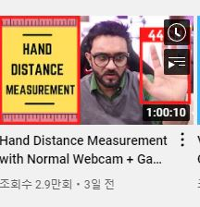

거리를 이용하여 직진, 후진 등을 구현하여 조종하는 것도 재밌을 것 같습니다.

관련 opencv 유튜브

Murtaza's Workshop - Robotics and AI

https://www.youtube.com/channel/UCYUjYU5FveRAscQ8V21w81A